Temat: Dużo wiem o mojej mamie.
Edukacja z zakresu nauki czytania i pisania

Cele ogólne:
- rozwijanie umiejętności formułowania wypowiedzi;

- rozbudzanie zainteresowania życiem bliskich osób;

- kształcenie umiejętności zadawania pytań i formułowania wypowiedzi.

Cele szczegółowe. Dziecko:
- spontanicznie się wypowiada;
- opowiada o swojej mamie;
- wykonuje ćwiczenia.

Metody: czynne; oglądowe; słowne.

Pomoce do zajęć: napis „Mama jest…”, pomoce do zad nr 1, pomoce do zad nr 2, wierszyk „Co lubi mama”, materiały potrzebne do wykonania pracy plastycznej (do wyboru, opis w zadaniu nr 6).

Przebieg:
- Mama jest… – ćwiczenie słownikowe.
Rodzic rozsypuje na dywanie kartoniki z wyrazami i zdjęciami. Dziecko próbuje odszukać parę, sugerując się linią cięcia. Każda taka para zostaje położona na stole, gdzie wcześniej prowadzący umieścił napis „Mama jest”. Wszyscy wspólnie odczytują kolejne zdania, np. Mama jest odważna.

- Wywiad z mamą. Zadaniem dziecka jest przeprowadzenie wywiadu z mamą. Dziecko zadaje pytania. Mamo:

- Jak masz na drugie imię?
- Jaki masz kolor oczu?
- Ile masz lat?
- Jaki jest Twój ulubiony kolor?
- Jakie jest Twoje ulubione danie?
- Jaką ostatnio przeczytałaś książkę?
- Co lubisz robić w wolnym czasie?
- Co najbardziej lubisz robić ze mną?

Dziecko zapamiętuje jak najwięcej odpowiedzi, w następnym zadania sprawdzamy ile zapamiętało.

- Quiz wiedzy o mamie – zabawa doskonaląca umiejętność formułowania wypowiedzi na określony temat.
Rodzic prezentuje dzieciom kartoniki z obrazkami. Przedszkolaki wspólnie z prowadzącym ustalają, co mogą symbolizować, np. sztućce – potrawa, farby – kolor, piłki – sport, nuty – muzyka, lody – deser, kubek – napój. Rodzic umieszcza kartoniki obrazkiem do dołu. Dzieci siadają i kolejno losują. Nazywają wylosowaną kategorię i na jej podstawie wypowiadają się na temat swoich mam, np. kolor – moja mama lubi czerwony kolor; sport – moja mama chętnie pływa na basenie.

- „Co lubi mama?” – masażyk relaksacyjny w parach. Rodzic odczytuje tekst rymowanki. Dzieci wykonują masaż na plecach partnera według opisu. Po kilku powtórzeniach następuje zmiana w parach.
Co lubi mama?
(Katarzyna Tomiak-Zaremba)
Moja mama bardzo lubi
(dzieci kreślą koła otwartą dłonią)
sznur korali całkiem długi,
(kreślą linie palcem wskazującym po całej powierzchni pleców)
lubi ze mną spacerować,
(„chodzą” palcem wskazującym i środkowym po całej powierzchni pleców)
na rowerze pedałować,
(przesuwają naprzemiennie dłońmi zaciśniętymi w pięść – w górę i w dół po łopatkach)
czytać książki wieczorami,
(palcem wskazującym rysują kwadrat)
witać tatę całusami,
(cmokają przy lewym i prawym uchu)
wypić kawę z mleczną pianką
(palcem wskazującym rysują koła)
i rozmowy z koleżanką.
(szeptają do ucha partnera)

- Wprowadzenie piosenki
https://www.youtube.com/watch?v=j09kDRPi3tE

- „Moja mama” - wykonanie portretu mamy.

Potrzebne materiały: szablon z załącznika (do wyboru), klej, nożyczki, następnie według własnego pomysłu:
- makaron, popcorn, farby, pisaki, plastelina, bibuła, guziki, wełna, kasza, płatki kwiatów itd……

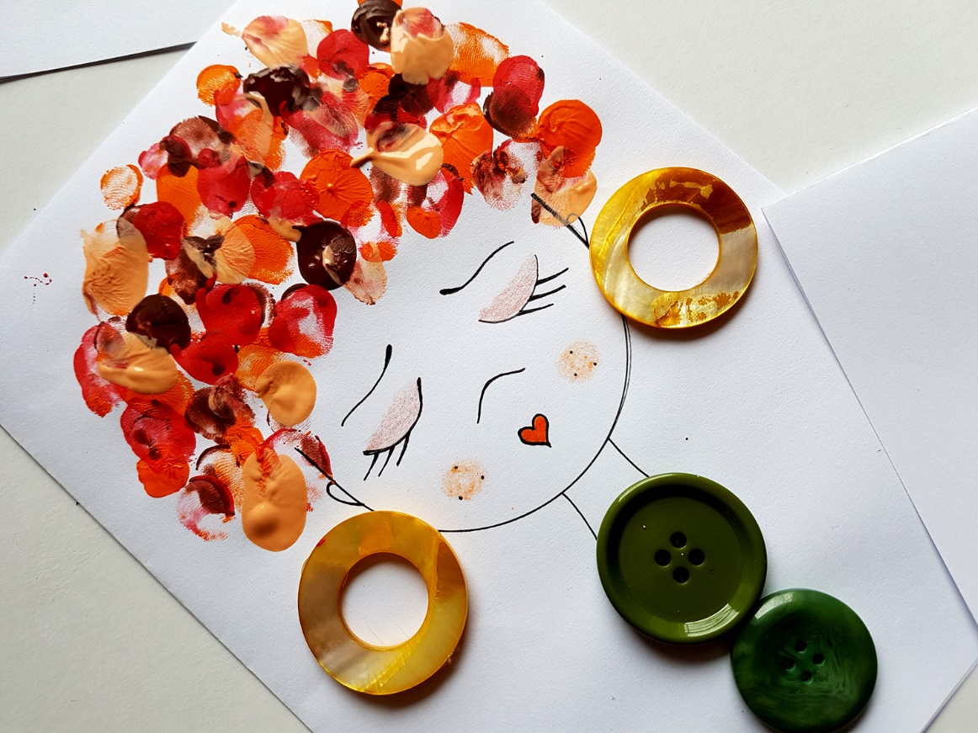

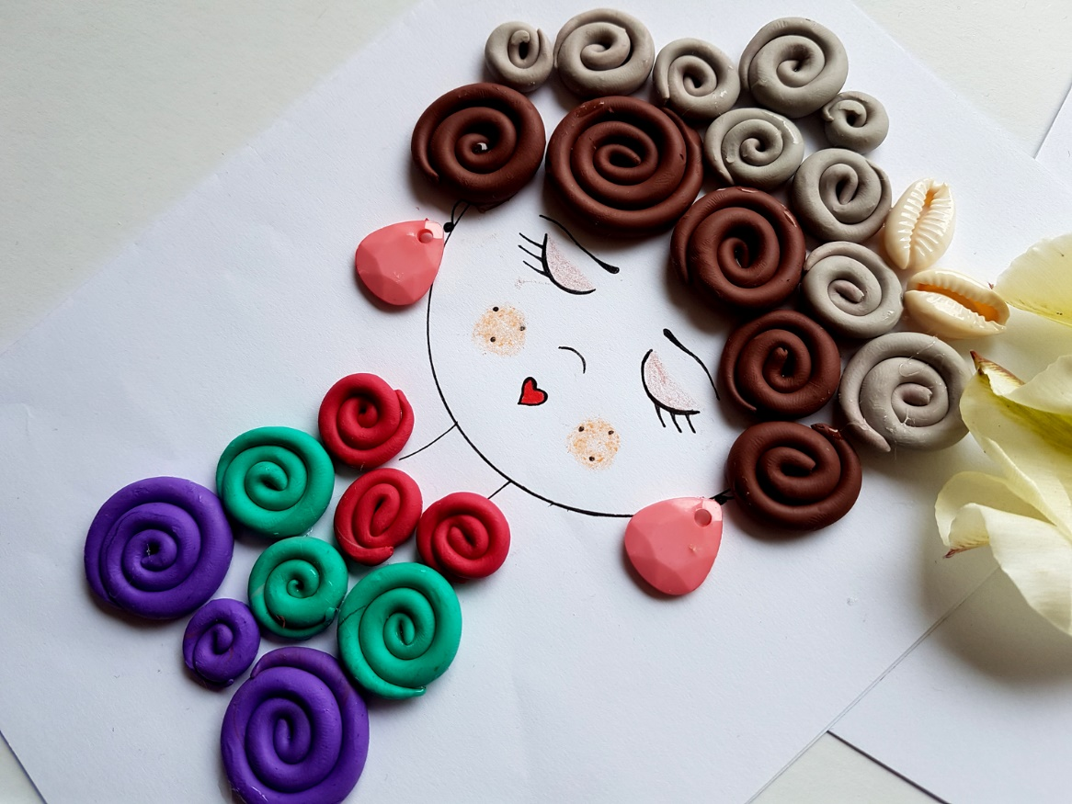

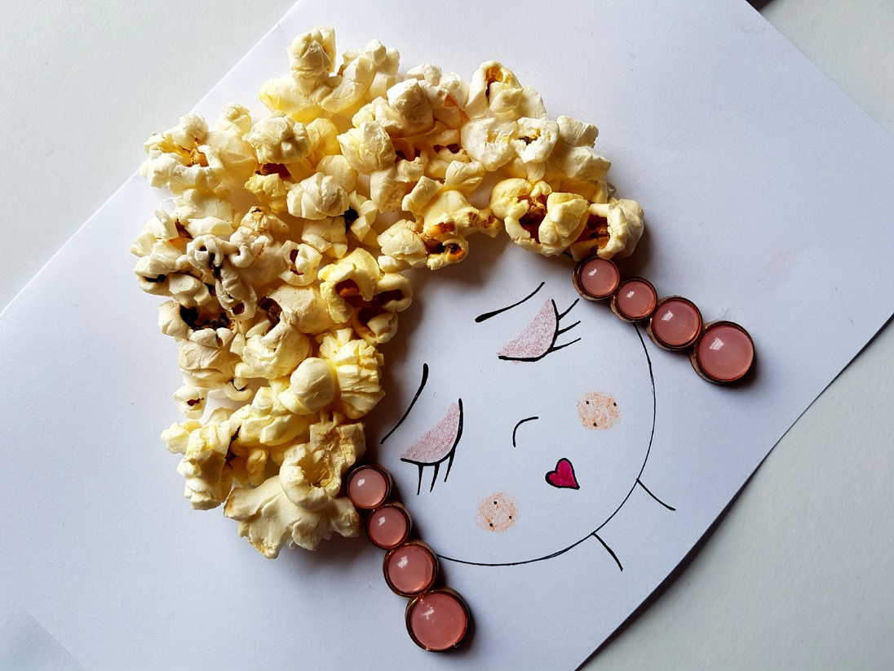

MIŁEGO DNIA I ODKRYWCZEJ ZABAWY

